目录

第一章、 多线程生成单据集成方案 2

1.1 接口总体原则 2

1.2 总体设计 2

1.3 实现效果 2

1.4 实现方式 2

1.5 问题追踪 5

# 多线程生成单据集成方案

## 接口总体原则

1. 多线程生成单据处理总体原则：所有指令均由NCC系统完成，外系统将数据推送到NCC的中间表，NCC系统执行后，将单据数据显示在对应的页面上；

总体设计

外系统将数据推送到NCC的中间表后，NCC采用定时任务分页抽取中间表数据（考虑到外系统推送数据到中间表是增量处理，所以采用多线程处理的方式抽取数据）生成对应单据，然后回写对应数据的状态，标明是否成功，下一次抓取时过滤掉已经抓取成功的数据。

实现效果

开发定时任务

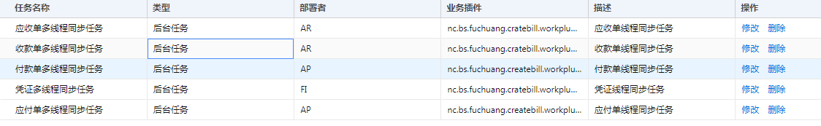

抽取数据生成单据

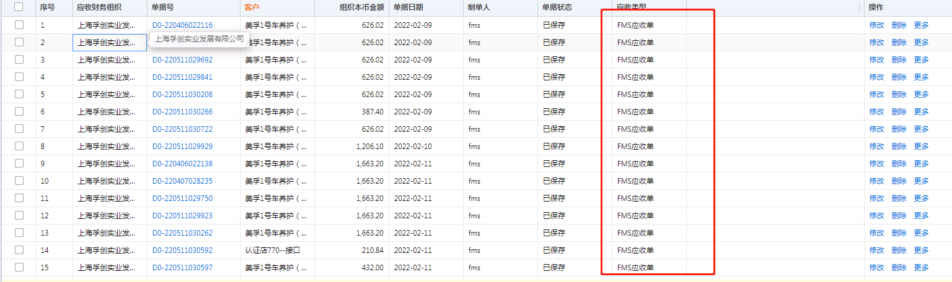

实现方式

1.创建一个线程池管理工具类，开放一个任务处理接口，插件一个单据线程任务实现类来实现任务处理接口，后续直接将调用该类的方法就能进行多线程访问

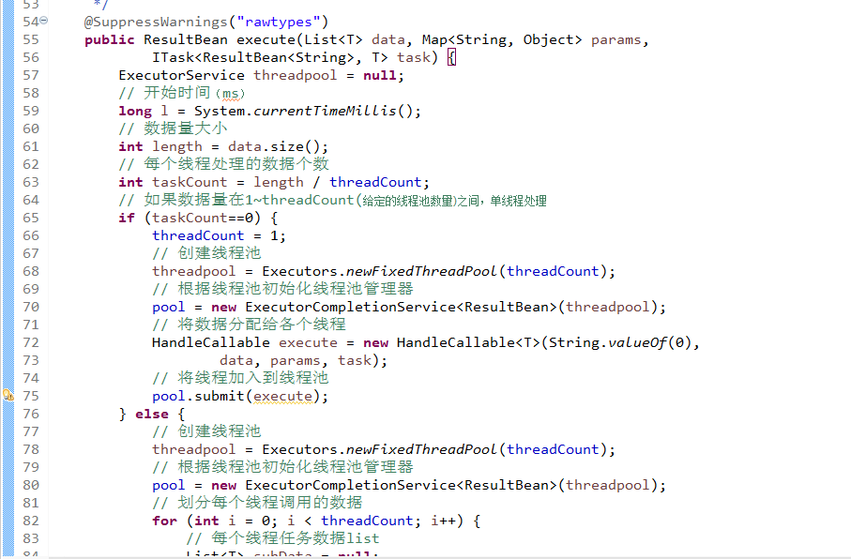

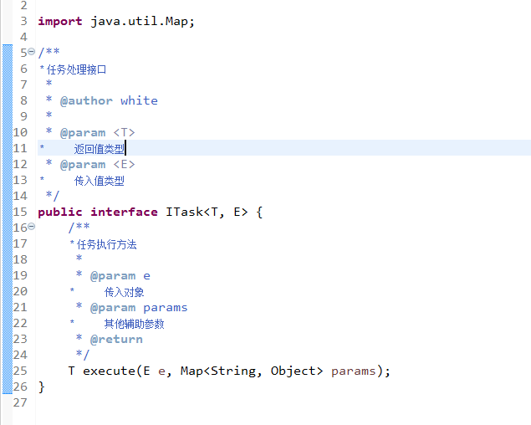

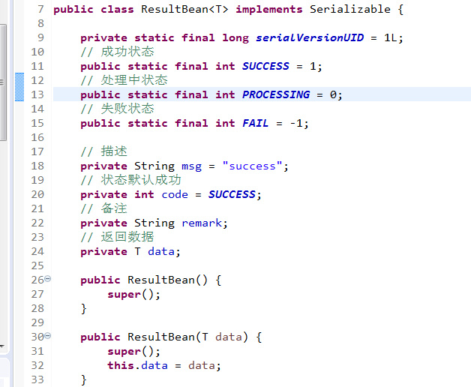

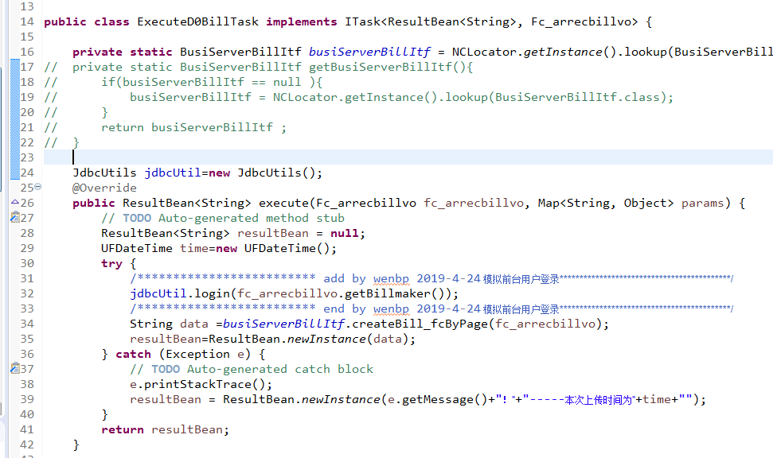

2.分页抽取中间表数据后（需要独立事物抽取，分页的时候需要过滤状态成功的数据）需要进行数据组装，然后调用多线程接口 进行数据处理，处理成功后需要进行异常信息回写。

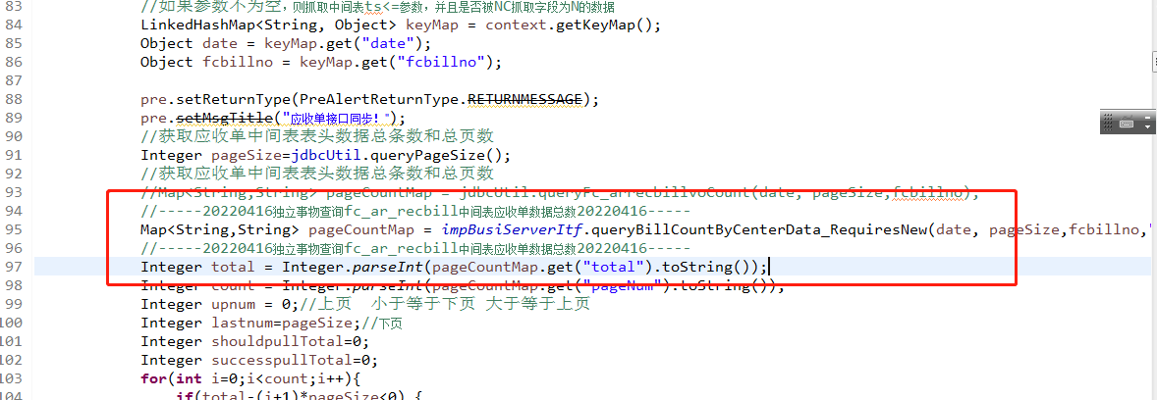

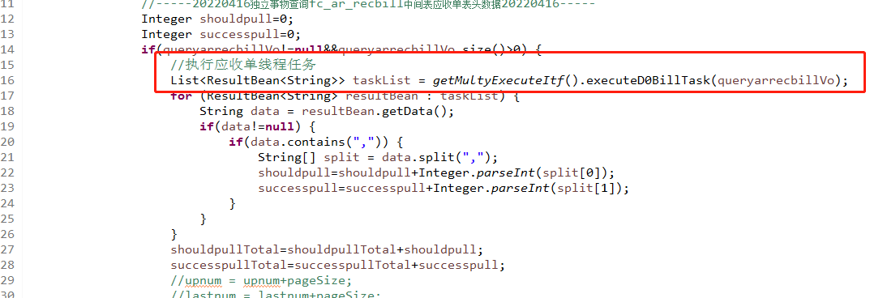

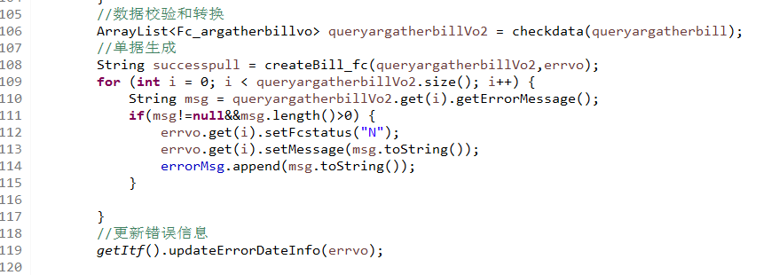

问题追踪

1.上游单据已被修改或者单据号规则问题

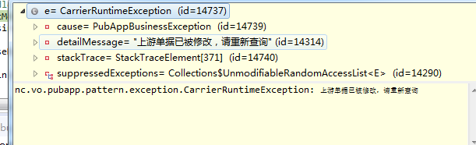

解决方式：如果单据规则是前编码规则，则需在执行保存动作前获取单据号，如果单据规则是后编码规则，如若是执行保存动作，需要设置status，如若是执行修改动作，需要重新获取新的单据进行操作

2.nc.vo.pubapp.pattern.exception.PubAppBusinessException: 存在嵌套调用,请检查

解决方式：将抽取第三方库数据的访问封装一个独立的接口（涉及到多数据源的情况：需要来回与外系统数据进行交叉访问）



3.多线程调用的时候用户登录会失效，可能出现session登录失败问题

解决方式：需要进行用户模拟登录

